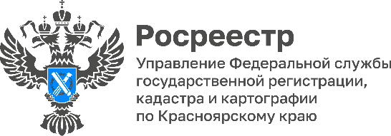
Горячая линия: Вопросы нарушения земельного законодательства
14 июля (четверг) с 10.00 до 11.00 в Управлении Росреестра по Красноярскому краю состоится «горячая телефонная линия» по вопросам нарушения земельного законодательства.
Если сосед самовольно занял часть вашего земельного участка, куда в таком случае обращаться?
Какая ответственность предусмотрена за нарушение земельного законодательства?
Как собственнику земельного участка не стать нарушителем земельного законодательства?
А также об исполнении предписаний, уплате штрафов и сроках устранения выявленных нарушений расскажут специалисты отдела государственного земельного надзора Управления Росреестра по Красноярскому краю по телефону «горячей линии»: (391) 221-65-51

Анонс подготовлен Управлением Росреестра по Красноярскому краю
Контакты для СМИ:
тел.: (391)2-226-756
е-mail: pressa@r24.rosreestr.ru
«ВКонтакте» http://vk.com/to24.rosreestr
Telegram https://t.me/Rosreestr_krsk24
Одноклассники https://ok.ru/to24.rosreestr

